**Консультация для родителей**

**Как познакомить ребенка с часами**

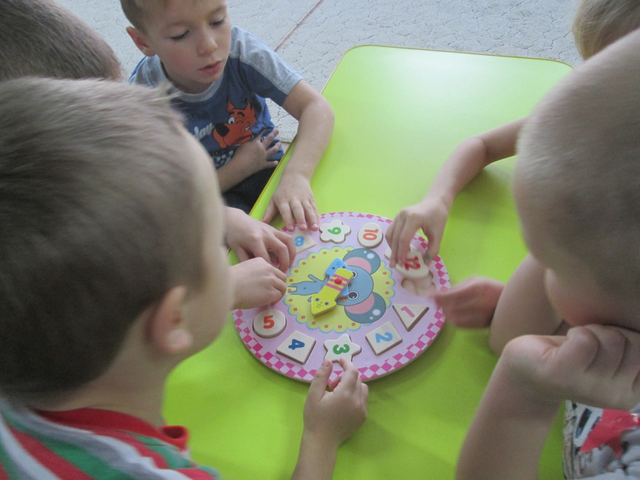

Время – это одна из важных составляющих реальности, в которой мы существуем. Время является регулятором жизни и учебной деятельности школьника, начиная с 1 класса. Первоклассники должны научиться: не опаздывать на занятия, начинать вовремя приготовления уроков дома, все успевать. А для этого необходимо уметь определять время по часам.

Как научить ребенка определять время. Как научить ребенка разбираться с часами и определять время? Как известно, дети дошкольного возраста, в силу особенностей мышления (оно у дошкольников наглядно-образное), с трудом оперируют абстрактными понятиями. Но ориентация во времени – процесс достаточно трудный для понимания, поэтому овладение им происходит в течение длительного периода. Поэтому уже в дошкольном возрасте, необходимо развивать у ребенка чувство времени и знакомить с часами в общих чертах. Итак, с чего начать?

Начинать обучение ребенка определению времени следует с самого простого и понятного дошкольнику — с последовательности событий, что легко сделать в процессе игр.

Используйте повседневные занятия и игры, сопровождая их беседами и примерами.

Например, сейчас вы гуляете, на улице светло, день — это настоящее. Вечером в гости приедет бабушка — это будущее... Спросите ребенка, что наступит, когда зима закончится. Рассматривая семейный фотоальбом, покажите ребенку, каким маленьким он был раньше — это прошлое. Какими раньше были папа, мама, бабушка, дедушка — это тоже прошлое.

Общаясь с ребёнком в течение дня, играя и занимаясь с ним, комментируйте свои действия словами.

• сначала мы умоемся, потом будем завтракать,

• сначала мы поиграем в лото, потом ты будешь рисовать,

• сначала надо нарисовать, кружочек, потом квадратик и т.д

Для ознакомления с этими понятиями можно использовать картинки с изображением каких – либо последовательных действий или явлений:

• рост и развитие растения или животного;

• последовательные действия по изготовлению чего – либо (том её скосили, обмолотили, перемололи, сделали тесто, испекли хлеб и так далее) .

Познакомьте ребёнка с названиями частей суток. В течение дня говорите, что было утром, а что будет вечером. Для закрепления знаний о частях суток используйте картинки с их изображением.

За столом употребляйте слова «завтрак», «обед» и «ужин», связывая их с соответствующим временем дня. Говорите ребенку, что все завтракают утром, обедают днем, а ужинают вечером.

Попросите ребёнка:

* рассказать по картинкам, какое время суток изображено, что бывает в это время суток в природе (с солнцем, небом, животными, с людьми с ним самим;
* пояснить, что бывает сначала, а что потом;

Следующий шаг- Рассмотрите с ребенком часы, которые есть у вас дома и закрепите их названия (настенные, наручные, настольные и т. д.). Сравните их между собой. Для большей наглядности целесообразно использовать картинки и фото с интернета.

Устройте вечер загадок про часы и время, например:

Хоть и сладок утром сон,  
Но упорно этот звон  
Каждый раз торопит в школу.  
Как, скажи, зовётся он?  
(Будильник)

Ходят в доме, на стене.  
Любопытно даже мне.  
Им положено ходить.  
И нас вовремя будить.  
(Часы)

Ходят кругом  
Друг за другом.  
(Стрелки часов)

Что идет без ног?  
(Время)

Прочитайте и выучите с ребенком понравившиеся стихотворения о часах:

**Часы** (Юнна Мориц)  
Шли часы через дорогу,  
На свиданье к носорогу,  
А навстречу шли часы  
За батоном колбасы.  
Шли часы в библиотеку,  
Шли на поезд и в аптеку,  
Шли часы на самолет,  
И с коньками шли на лед.  
Шли часы на именины,  
Шли в музей смотреть картины,  
Шли в кино и на футбол,  
Шли купить красивый стол.  
Шли часы на одеяле,  
Шли на башне на вокзале,  
Шли, чирикая в кармане,  
Кукарекая в тумане,  
Шли часы по всей стране,  
Шли кукуя на стене,  
Под подушкой у меня  
Шли заливисто звеня!

**Часы** (Владимир Орлов)  
Говорят: часы стоят.  
Говорят: часы спешат.  
Говорят: часы идут,  
Но немножко отстают.  
Мы смотрели с Мишкой вместе,  
Но часы висят на месте.  
Познакомьте ребенка с понятием «циферблат», расскажите, что обозначают стрелки, познакомьте с разными понятиями (секунда, минута, час, полчаса, четверть часа, сутки).

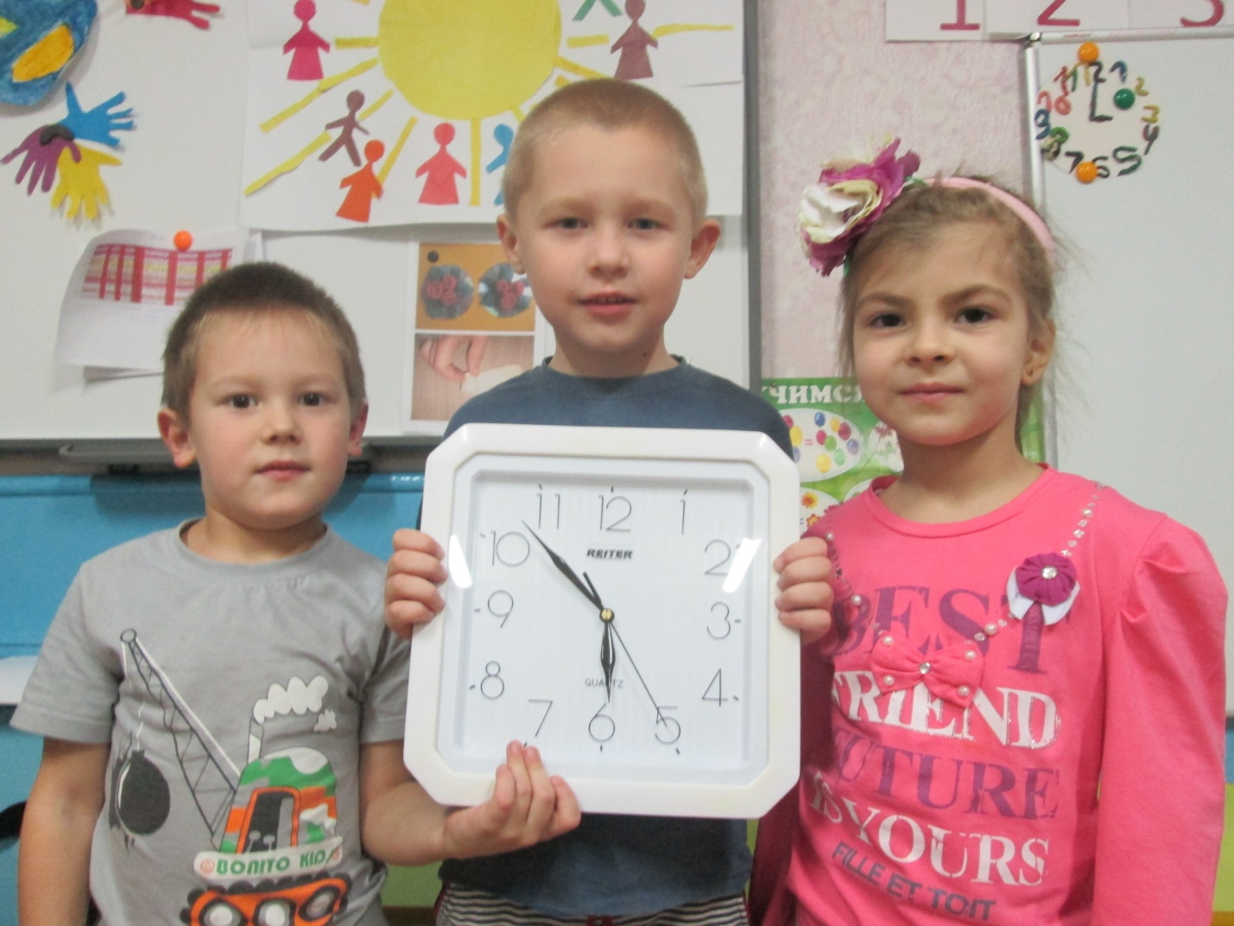

Предложите ребенку выложить из палочек числа от 1 до 12.

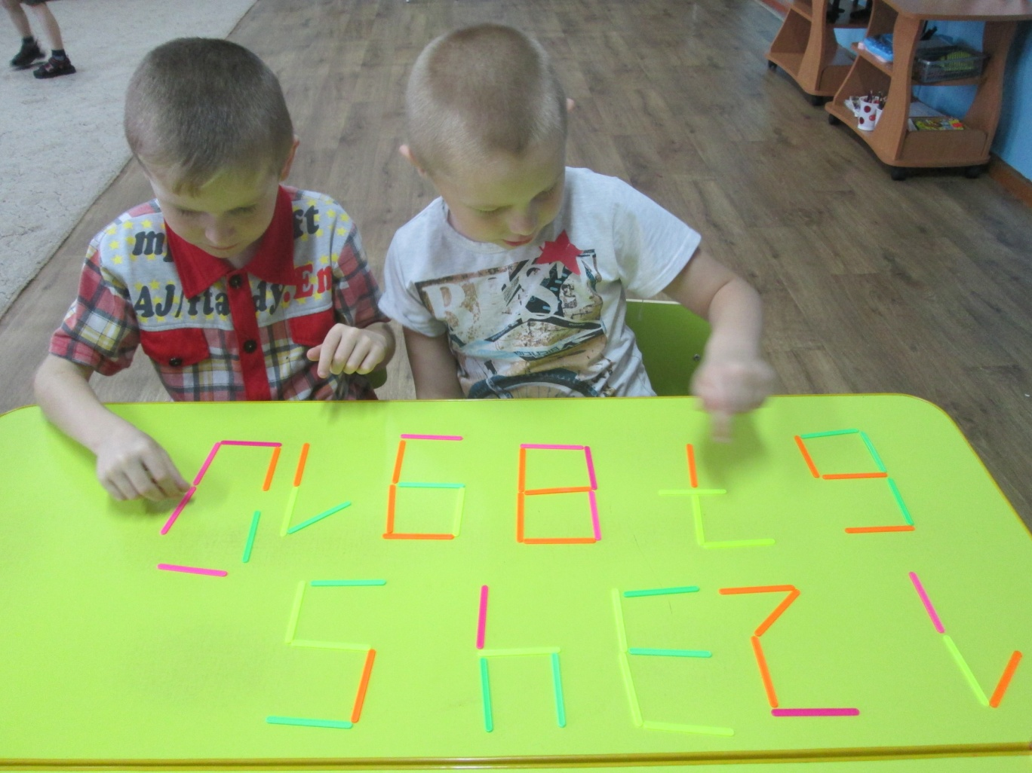

Сделайте с ребенком самодельные часы 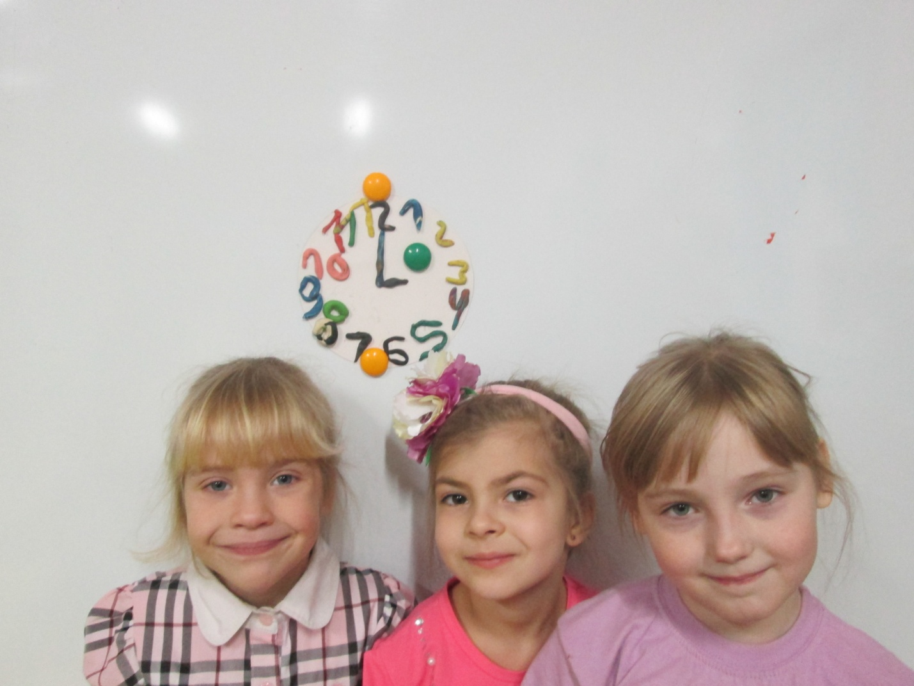

Предложите ребенку нарисовать разные виды часов.

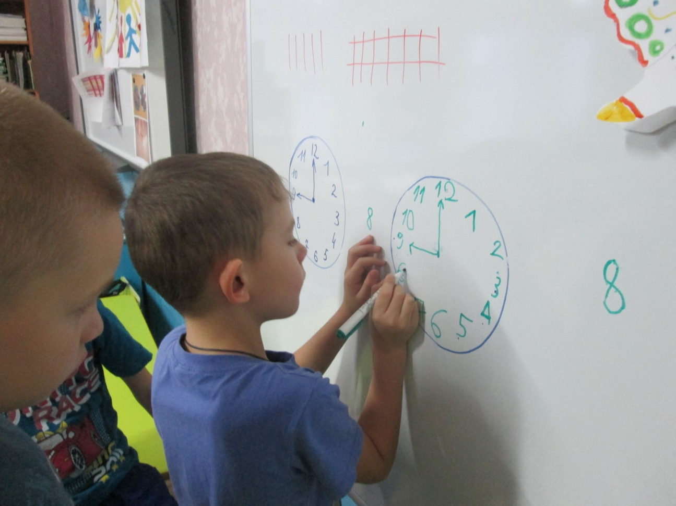

Предложите ребенку сконструировать часики из бумаги или изготовить из пластилина.

Обязательно покажите правильное направление движения стрелки. Попросите ребёнка покрутить её в нужном направлении.

Расскажите, что часовая стрелка за час проходит расстояние от одной цифры до другой. Выставьте на циферблате то или иное время (ровно). Попросите ребёнка изобразить положение часовой стрелки через час (два, три и т. д.) или наоборот, час назад (два, три и т. д.)

Когда ребёнок будет легко называть или выставлять на циферблате «время» в таком упрощённом виде, прикрепите на ваш циферблат вторую стрелку – длинную, минутную.

Уточните, какая стрелка показывает часы, а какая минуты. Скажите, что они называются «часовая» и «минутная». Закрепите эти знания:

• попросите ребёнка показать, где какая стрелка,

• спрашивайте, какая стрелка короче или длиннее другой.

Объясните, что когда часовая стрелка показывает «ровно» час, два, три и так далее, минутная стрелка всегда бывает поднятой вверх, на отметку «12». Попросите ребёнка поставить её в положение в это положение и попробовать покрутить стрелку по кругу, вставив то или иное время «ровно», изображая реальное время, глядя на настоящие часы, или заранее подготовленным рисункам, или произвольно.

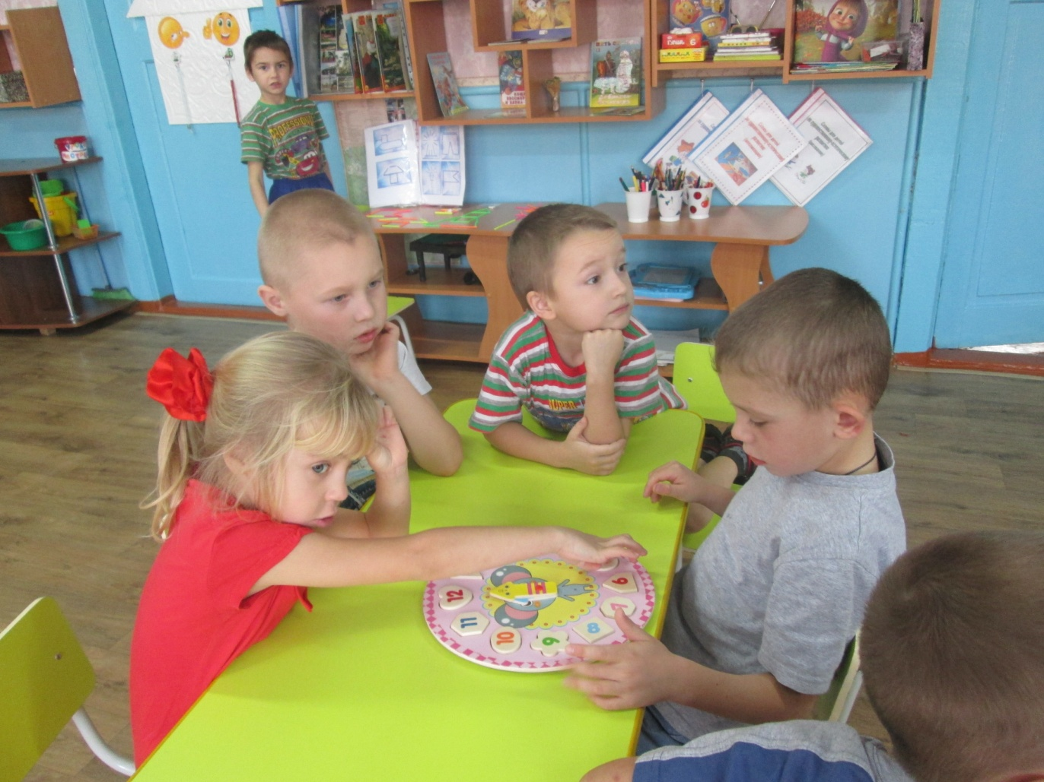

Познакомьте детей с песочными часами. Купить простейшие песочные часы можно в аптеке. Они бывают на одну, три, пять минут. Расскажите, как именно пользоваться песочными часами. И, для начала предложите ребёнку проверить, действительно ли весь песок из одной половинки часов в другую пересыплется за одну минуту. Ребёнок садится напротив механических (кварцевых) часов с секундной стрелкой. Когда стрелка будет на цифре «12», переверните ваши минутные песочные часы. Пусть ребёнок посидит спокойно всю минуту и понаблюдает за стрелкой и за песком: сколько будет песка верху и внизу песочных часов, когда секундная стрелка на циферблате будет на отметке «3» или «6»…

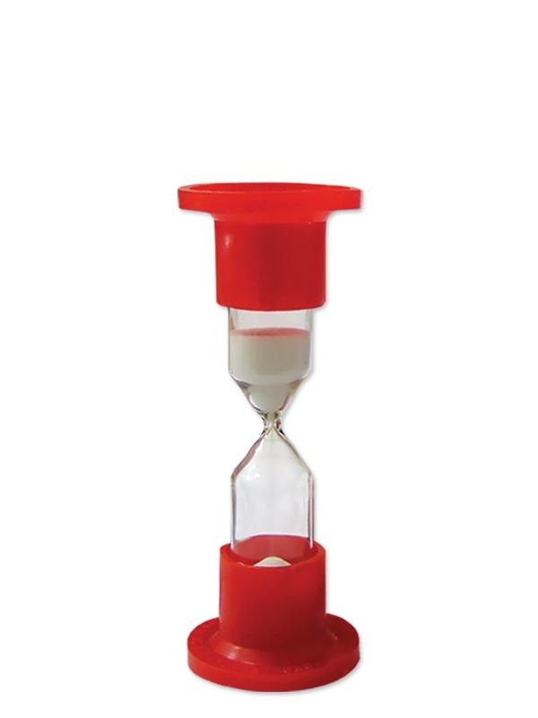

Научите ребенка выполнять задания за определенный промежуток времени, используя при этом песочные часы (1 минута, 2 минуты, 3 минуты, 5 минут). Например:

- Надо собрать игрушки за 1 минуту.  
- Надо заправить кровать за 2 минуты.  
- Надо собрать разрезные картинки за 5 минут.

Используйте слова для обозначения времени, такие как вчера, сегодня и завтра, когда вы говорите с вашим ребенком. Когда эти слова употребляются в контексте, особенно в сочетании с календарем, это помогает сделать понятие времени более конкретным.